  10002 Zagreb - Hrvatska, Ilica 49/II, p.p. 166; Tel. 01 480 66 66, Fax: 01 484 66 10,  E-mail: hok@hok.hr, WEB: http://www.hok.hr  2008. | 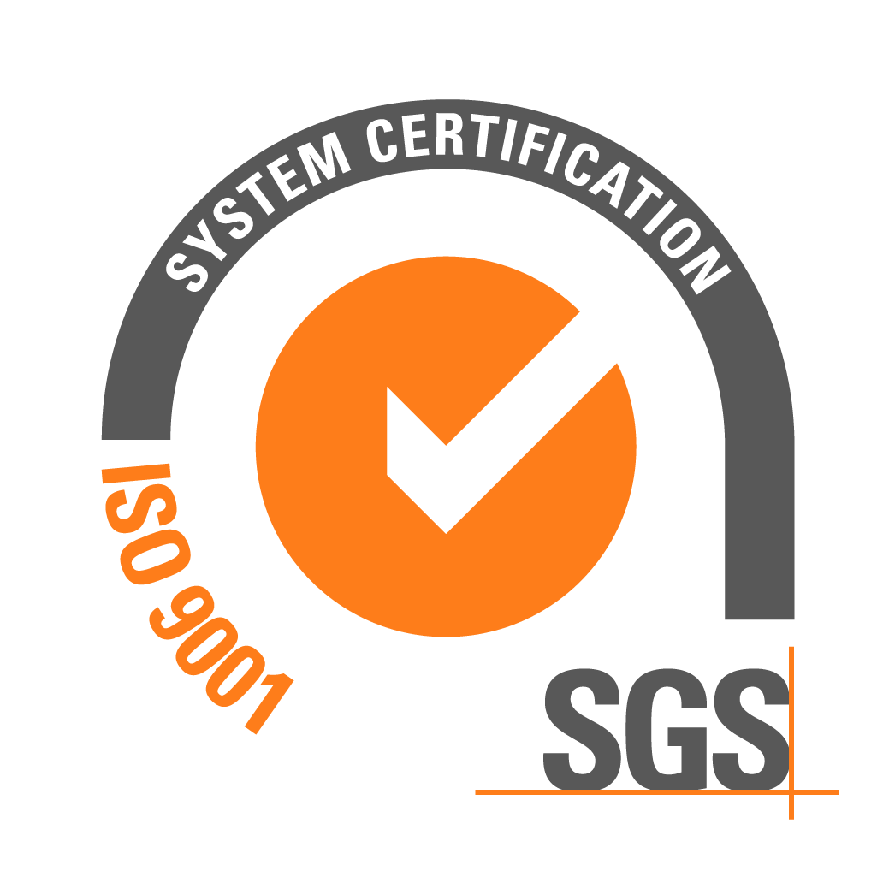  CH05/0461  HRVATSKA  OBRTNIČKA  KOMORA | GODINA  CEHOVA

ODJEL ZA ORGANIZACIJU RADA CEHOVA

Broj: 16-760-7594/2-80-2008 - PRILOZI,

GOSPODARENJE OTPADOM

Zagreb, 18. prosinac 2008.

Kako bi pomogli obrtnicima da udovolje zahtjevima inspekcije zaštite okoliša, navest ćemo korake pomoću kojih obrtnici te zahtjeve mogu ispuniti

Postupak :
1. Prepoznati koji otpad proizvodi
2. Odrediti koje obrasce treba popunjavati
3. Utvrditi ključni broj otpada iz kataloga
- ključni broj se upisuje u obrasce
- u popisu tvrtki za zbrinjavanje navodi se koje ključne brojeve otpada obrađuju
4. Sklopiti ugovor sa nekom od tvrtki za zbrinjavanje

- Utvrditi vrstu otpada kojeg obrtnik proizvodi – navodimo nekoliko vrsta otpada:

a) prema mjestu nastanka razlikujemo:

- Komunalni otpad je otpad iz kućanstva, otpad koji nastaje čišćenjem javnih površina i
otpad koji je po svojstvima i sastavu sličan otpadu iz kućanstva, a koji nastaje u gospodarstvu, ustanovama i uslužnim djelatnostima.

- Proizvodni otpad je otpad koji nastaje u proizvodnim procesima u industriji, gospodarstvu
i obrtu, a po sastavu i svojstvima se razlikuje od komunalnog otpada.

- Ambalažni otpad je ambalaža preostala nakon što se proizvod raspakira, a obuhvaća sve
proizvode u obliku kutija, posuda, omota i druge oblike koji služe držanju drugog proizvoda u svrhu njegove zaštite, rukovanja, promidžbe i prodaje.

- Građevni otpad je otpad koji nastaje gradnjom, održavanjem i uklanjanjem građevina
prema posebnom propisu.

- Električki i elektronički otpad je bilo koja električka i elektronička oprema (i njihovi
dijelovi) koju je posjednik odbacio ili namjerava odbaciti.

- Otpadna vozila i otpadne gume su otpad koji nastaje protekom životnog ciklusa proizvoda.

- Otpad iz rudarstva i eksploatacije mineralnih sirovina, infektivni otpad iz zdravstvenih
ustanova, otpadna ulja, mulj iz uređaja za pročišćavanje otpadnih voda, itd.

b) prema Uredbi o kategorijama , vrstama i klasifikaciji otpada s katalogom opasnog otpada
NN 50/05 s obzirom na svojstva kojima djeluje na zdravlje ljudi i okoliš otpad klasificiramo kao:

- Inertni otpad je otpad koji ne podliježe značajnim fizičkim, kemijskim ili biološkim
promjenama. Inertni otpad nije topljiv, nije zapaljiv, na bilo koje druge načine fizikalno ili kemijski ne reagira niti je biorazgradiv. S tvarima s kojima dolazi u dodir ne djeluje tako da bi to utjecalo na zdravlje ljudi, životinjskog i biljnog svijeta ili na povećanje dozvoljenih emisija u okoliš. Vodotopivost, sadržaj onečišćujućih tvari u vodenom ekstraktu i ekotoksičnost vodenog ekstrakta (eluata) inertnog otpada mora biti zanemariva i ne smije u nijednom propisanom parametru ugrožavati kakvoću površinskih ili podzemnih voda.

- Opasni otpad je otpad određen kategorijama (generičkim tipovima) i sastavinama, a
obvezno sadrži jedno ili više od svojstava, utvrđenih Listom opasnog otpada.

- Neopasni otpad je svaki otpad koji nema neko od svojstava utvrđenih za opasni otpad
(nalaze se u prilogu II. Uredbe)

U dodatku navedene Uredbe nalazi se popis svih djelatnosti koje proizvode otpad, te je na taj način obrtnik može utvrditi vrstu i ključni broj otpada kojeg proizvodi. Isto može pronaći i na internetskoj stranici www.azo.hr (vidi upute dalje)

kako postupati sa nekom od vrsta otpada, vidi dalje popis različitih Pravilnika koji tretiraju otpad.

2. Kad obrtnik utvrdi vrstu otpada koju proizvodi, u Pravilniku o gospodarenju otpadom NN 23/07, člancima 18. ili 19. prepoznat će koje obrasce mora ispunjavati i voditi.

- Prema članku 18. Pravilnika očevidnik o nastanku i tijeku otpada obvezni su voditi svi bez obzira o vrsti otpada kojeg proizvode.

- Prema članku 19. Pravilnika razlikuju se tri vrste pratećih listova s obzirom na vrstu otpada i to: opasni otpad, neopasni/interni otpad te komunalni otpad.

3. Utvrditi ključni broj otpada – broj se može iščitati iz priloga Uredbe 50/05 ili na stranici www.azo.hr (vidi upute dolje)

4. Koristeći se uputstvima iz priloga, obrtnik treba pronaći i sklopiti ugovor s najbližim prijevoznikom/posrednikom/izvoznikom te tvrtkom koja zbrinjava otpad. Potrebno je pripaziti da tvrtka ima ovlaštenje za prijevoz/oporabu/zbrinjavanje otpada kojeg obrtnika proizvodi (to će utvrditi pomoću ključnog broja otpada)

5. Popis svih prijevoznika/posrednika/izvoznika

U prilogu vam šaljemo popis svih prijevoznika/posrednika/izvoznika te tvrtki za zbrinjavanje otpada (opasnog, neopasnog, komunalnog, inertnog) s odobrenjem područnih ureda Ministarstva zaštite okoliša, prostornog uređenja i graditeljstva u kojem je naveden popis djelatnosti kojeg tvrtka obavlja, te vrsta otpada za koju je odobrenje izdano. Popis smo preuzeli s internetske stranice Agencije za zaštitu okoliša – www.azo.hr . Osim na navedenoj web adresi, popis prijevoznika/posrednika/izvoznika otpada možete dobiti u navedenim područnim uredima za pojedine županije.

5b. Popis svih prijevoznika/posrednika/izvoznika pregled na Internetu

Na navedenoj stranici postoji i mogućnost pretraživanja prijevoznika/posrednika/izvoznika, a za to je potrebno slijedeće:
- otići na spomenutu stranicu
- klikom ''miša'' odabrati ikonu ''OTPAD''
- zatim kliknuti na polje ''Registar dozvola za gospodarenje otpadom'', a zatim još jedom kliknuti na isto polje
- u lijevom kutu pojavit će se polje ''Prijevoznici/posrednici/izvoznici neopasnog otpada - podaci iz Očevidnika'' – kliknuti na navedeno polje
- pojavljuje se mogućnost odabira nekoliko filtera – ovisno o vrsti otpada ili županiji u kojoj je izdano odobrenje ključni broj otpada možemo iščitati ako kliknemo na polje ''ključni broj otpada''

6. Pregled zakona i propisa

 | Zakon o otpadu | NN 178/04, 153/05, 111/06, 110/07 | Gospodarenje otpadom, koncesije, upravni nadzor, insp. nadzor., kaznene odredbe
 | Strategija gospodarenja otpadom RH | 130/05
 | Plan gospodarenja otpadom u RH za razdoblje 2007 – 2015 godine | NN 85/07
 | Uredba o nadzoru prekograničnog prometa otpadom | NN 69/06, 17/07
 | Uredba o uvjetima za postupanje opasnim otpadom
 | Uredba o kategorijama, vrstama i klasifikaciji otpada s katalogom otpada i listom opasnog otpada | NN 50/05
 | Pravilnik o vrstama otpada
 | Pravilnik o uvjetima za postupanje otpadom
 | Pravilnik o načinima i uvjetima odlaganja otpada, kategorijama i uvjetima rada za odlagališta otpada | NN 117/07
 | Pravilnik o gospodarenju otpadom | NN 23/07, 111/07 | Propisuju se postupci oporabe i/ili zbrinjavanja otpada, kategorije i tehničko-tehnološki uvjeti kojima moraju udovoljavati građevine za skladištenje otpada, potrebna stručna sprema radnika za obavljanje poslova skladištenja, oporabe i/ili zbrinjavanja otpada te način vođenja i dostave podataka o gospodarenju otpadom
 | Pravilnik o gospodarenju građevnim otpadom | NN 38/08
 | Pravilnik o načinu gospodarenja otpadom koji sadrži azbest | NN 42/07
 | Pravilnik o načinima i uvjetima termičke obrade otpada | NN 45/07
 | Pravilnik o ambalaži i ambalažnom otpadu, Pravilnik o izmjenama i dopunama Pravilnika o ambalaži i ambalažnom otpadu | NN 97/05, 111/0 NN 81/08,
 | Odluka o uvjetima označavanja ambalaže | NN 155/05, 24/06, 28/06, 110/07
 | Odluka o nacionalnim ciljevima udjela povratne ambalaže u 2008. godini | NN 82/07
 | Pravilnik o gospodarenju medicinskim otpadom | NN 72/07
 | Pravilnik o gospodarenju otpadnim gumama | NN 40/06, 11/06
 | Pravilnik o gospodarenju otpadnim uljima | NN 124/06
 | Pravilnik o gospodarenju otpadnim baterijama i akumulatorima | NN 133/06
 | Pravilnik o gospodarenju otpadnim vozilima | NN 136/06
 | Gospodarenje otpadnim električnim i elektroničkim uređajima i opremom | NN 74/07 | Zakonska regulativa zbrinjavanja otpada u Evropskoj uniji i Republici hrvatskoj
 | Pravilnik o gospodarenju električnim i elektroničkim uređajima i opremom, | NN 74/07
 | Pravilnik o mjerilima, postupku i načinu određivanja iznosa naknade vlasnicima nekretnina i jedinicama lokalne samouprave | NN 59/06, 111/06
 | Pravilnik o očevidniku pravnih i fizičkih osoba koje se bave djelatnošću posredovanju organiziranju oporabe i/ili zbrinjavanja otpada i pravnih i fizičkih osoba koje se bave djelatnošću izvoza neopasnog otpada | NN 51/06
 | Zakon o obavljanju poslova hidrometeorološke službe u RH | NN 14/78
 | Pravilnik o gospodarenju muljem iz uređaja za pročišćavanje otpadnih voda kada se mulj koristi u poljoprivredi | NN 38/08
 | Zaštita voda od onečišćavanja | Čl 68. Zakona o vodama NN 107/95, 150/05
 | Plan intervencija kod iznenadnog onečišćenja mora u RH

